网口模块配置说明
一．运行软件 2
二．搜索. 2
三.IE配置 2
四.设备连接 6

一．运行软件
运行网口配置工具：DeviceDEMO.exe。

二．搜索.
选择操作下的搜索：
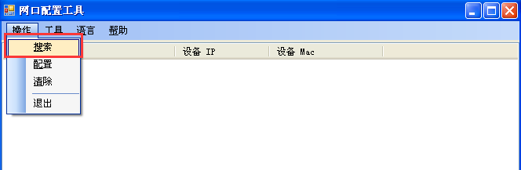
若有设备连接则可查看到：
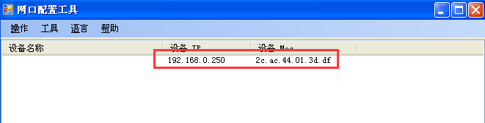
选中此设备

三.IE配置
选择工具栏的IE选项：
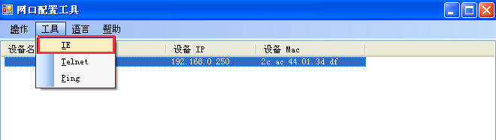，弹出登入界面。
默认用户名密码都是admin.
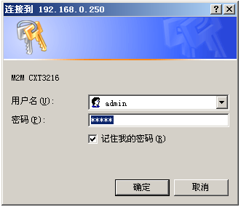单击确定进入配置界面。
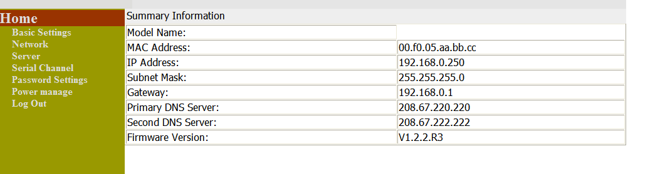
(1) 选择 .，配置读写器的IP地址，配置完以后点击
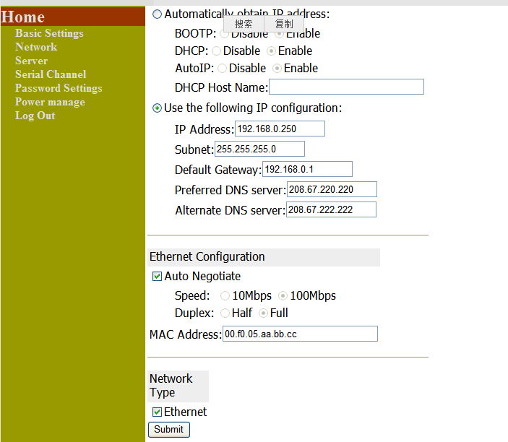
（2）选择，进行串口属性设置。
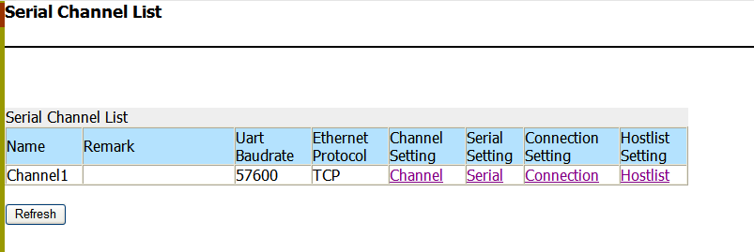
点击 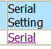，
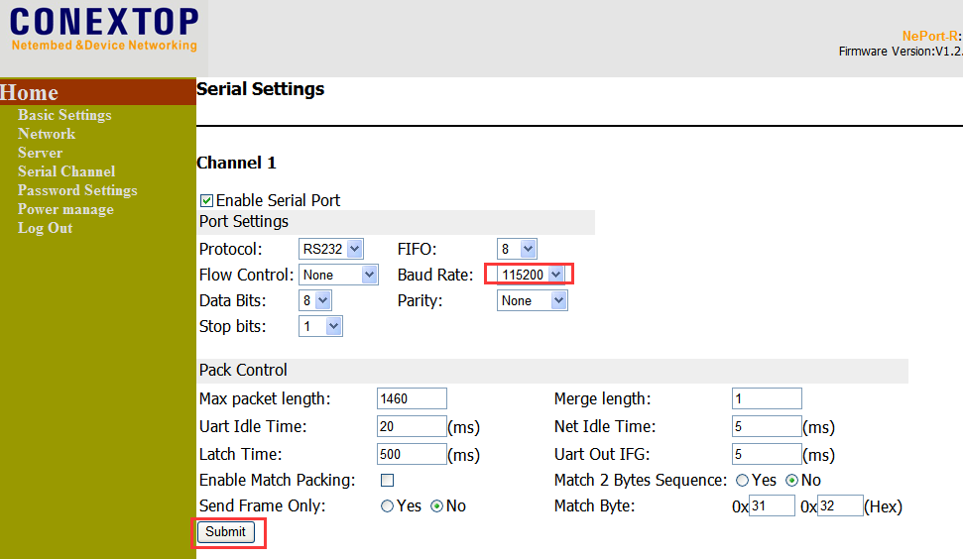
设备默认波特率是115200，无校验位。
配置完点Submit保存

点击 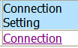
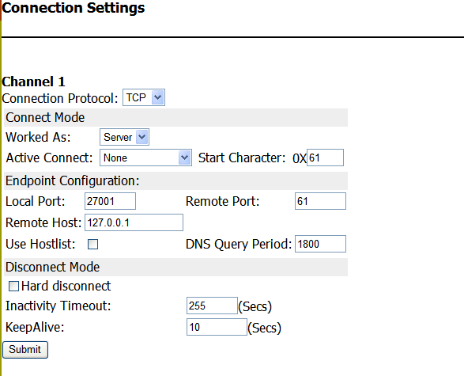
读写器作为服务器使用Local Port 就是要访问的读写器端口，
读写器作为客户端，Remote Port-服务器端口，Remote Host-服务器IP地址。
（3）完成上述步骤后选择。重启设备
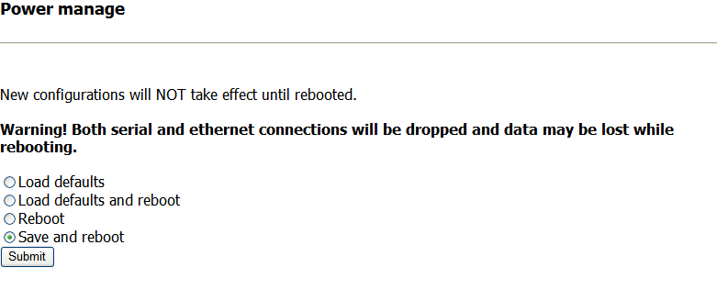，点击Submit,即完成了基本配置操作。

四.设备连接
完成网口模块配置以后，即可在读写器演示软件中输入读写器IP和端口进行连接，根据以上配置的IP和端口分别是：192。168.0.250：27011。
